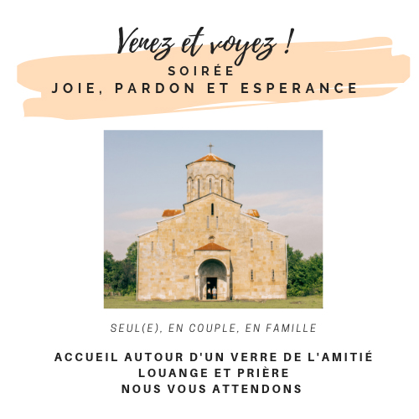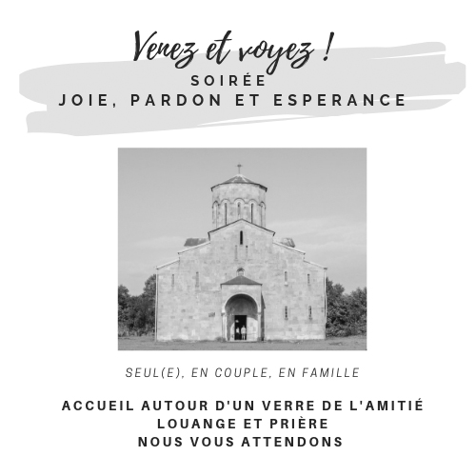

SOIRÉE   
JOIE, PARDON ET ESPÉRANCE

SOIRÉE   
JOIE, PARDON ET ESPÉRANCE

Le ………………………………. de 20h30 à 22h30  
En l’église de …………………………………  
Entrées et sorties libres !

SEUL(E), EN COUPLE, EN FAMILLE  
ACCUEIL AUTOUR D’UN VERRRE DE L’AMITIÉ  
LOUANGE ET PRIÈRENOUS VOUS ATTENDONS

Le ………………………………. de 20h30 à 22h30  
En l’église de …………………………………  
Entrées et sorties libres !

Parce que DIEU vous aime  
Parce que nous voulons partager cette BONNE NOUVELLE  
Vous êtes invités

SEUL(E), EN COUPLE, EN FAMILLE  
ACCUEIL AUTOUR D’UN VERRRE DE L’AMITIÉ  
LOUANGE ET PRIÈRENOUS VOUS ATTENDONS

Parce que DIEU vous aime  
Parce que nous voulons partager cette BONNE NOUVELLE  
Vous êtes invités

SOIRÉE   
JOIE, PARDON ET ESPÉRANCE

SOIRÉE   
JOIE, PARDON ET ESPÉRANCE

Le ………………………………. de 20h30 à 22h30  
En l’église de …………………………………  
Entrées et sorties libres !

SEUL(E), EN COUPLE, EN FAMILLE  
ACCUEIL AUTOUR D’UN VERRRE DE L’AMITIÉ  
LOUANGE ET PRIÈRENOUS VOUS ATTENDONS

Parce que DIEU vous aime  
Parce que nous voulons partager cette BONNE NOUVELLE  
Vous êtes invités

Parce que DIEU vous aime  
Parce que nous voulons partager cette BONNE NOUVELLE  
Vous êtes invités

Le ………………………………. de 20h30 à 22h30  
En l’église de …………………………………  
Entrées et sorties libres !

SEUL(E), EN COUPLE, EN FAMILLE  
ACCUEIL AUTOUR D’UN VERRRE DE L’AMITIÉ  
LOUANGE ET PRIÈRENOUS VOUS ATTENDONS



SOIRÉE   
JOIE, PARDON ET ESPÉRANCE



Le …………………………… de 20h30 à 22h30  
En l’église de …………………………………  
Entrées et sorties libres !

SOIRÉE   
JOIE, PARDON ET ESPÉRANCE

SEUL(E), EN COUPLE, EN FAMILLE  
  
ACCUEIL AUTOUR D’UN VERRRE DE L’AMITIÉ  
LOUANGE ET PRIÈRENOUS VOUS ATTENDONS

Le …………………………… de 20h30 à 22h30  
En l’église de …………………………………  
Entrées et sorties libres !

SOIRÉE   
JOIE, PARDON ET ESPÉRANCE

SEUL(E), EN COUPLE, EN FAMILLE  
  
ACCUEIL AUTOUR D’UN VERRRE DE L’AMITIÉ  
LOUANGE ET PRIÈRENOUS VOUS ATTENDONS

SEUL(E), EN COUPLE, EN FAMILLE  
  
ACCUEIL AUTOUR D’UN VERRRE DE L’AMITIÉ  
LOUANGE ET PRIÈRENOUS VOUS ATTENDONS

Le …………………………… de 20h30 à 22h30  
En l’église de …………………………………  
Entrées et sorties libres !

Le …………………………… de 20h30 à 22h30  
En l’église de …………………………………  
Entrées et sorties libres !

SEUL(E), EN COUPLE, EN FAMILLE  
  
ACCUEIL AUTOUR D’UN VERRRE DE L’AMITIÉ  
LOUANGE ET PRIÈRENOUS VOUS ATTENDONS

SOIRÉE   
JOIE, PARDON ET ESPÉRANCE